DUM - Digitální Učební Materiál



Název školy : Střední odborné učiliště, Lišov
tř. 5. května 3
373 72 Lišov
IČO: 75050111 REDIZO: 651023599

Vzdělávací oblast : Truhlář
Předmět : Anglický jazyk
Název a číslo DUMu : Stromy a jejich dřevo, využití, vlastnosti, VY_32_INOVACE_A6_35
Anotace : Zopakování slovní zásoby zaměřené na dřevo probrané v 2. ročníku oboru Truhlář. Pracovní listy s hnědým pruhem je možné slovíčko s obrázkem spojit čarou nebo rozstříhané přiřadit. Pracovní listy s oranžovým pruhem se rozstřihají a skládají se trojice (obrázek dřeva – obrázek stromu – popis). S pracovním listem mohou žáci pracovat individuálně nebo ve dvojicích.
Třída a datum ověření : H – 3TA, 11. 9. 2013
Autor : Mgr. Pavla Dřevikovská

Registrační číslo : CZ.1.07/1.5.00/34.1012
Tento projekt je spolufinancován Evropským sociálním fondem a státním rozpočtem České republiky.

M

Match the expression with the correct picture

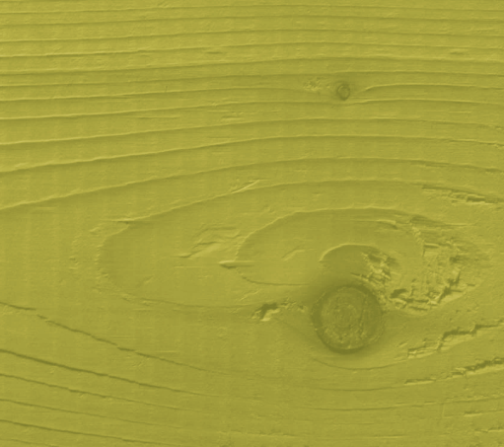 | HEARTWOOD  a dead wood
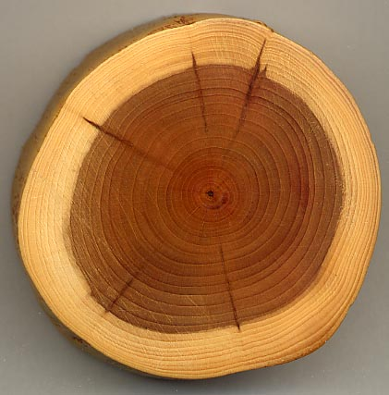  Obrázek 8 | KNOT  a base of branch in the tree
Obrázek 8 | ANNUAL GROWTH RINGS  their numbers determine the age of tree
SAPWOOD
a younger and outermost wood

Cut to pieces, shuffle cards and put together (picture of wood – picture of tree – description)

LINDEN TREE WOOD (density 560 kg/m³)
is soft and easily worked, used in marionette
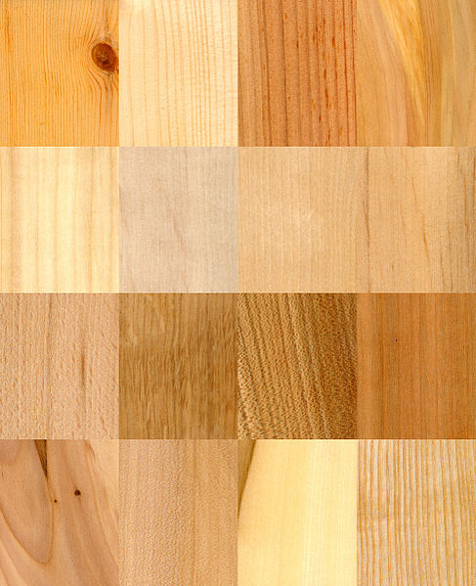  Obrázek 2 | 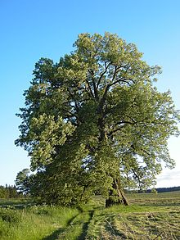  Obrázek 3
BEECH WOOD (density 620 kg/m³)
is hardness and excellent firewood
Obrázek 1 | 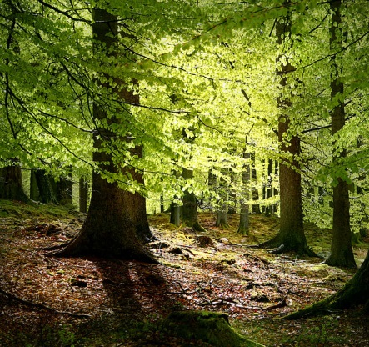  Obrázek 3
OAK WOOD (density 750 kg/m³)
is strength and hardness, used for barrels (wine, whisky)
Obrázek 1 | 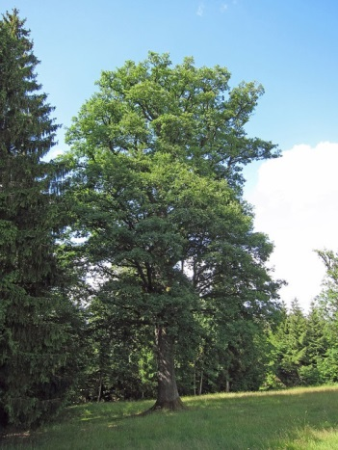  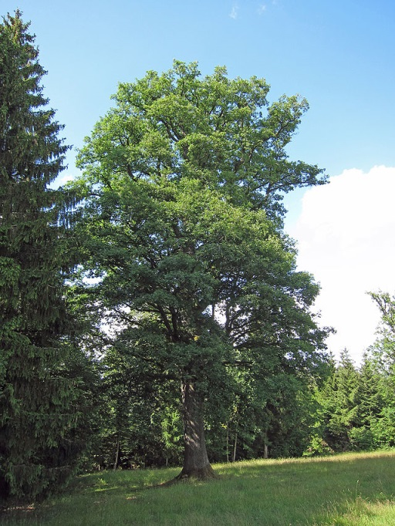  Obrázek 4

SPRUCE WOOD
is called whitewood, used for buildings also as tonewood
Obrázek 1 | 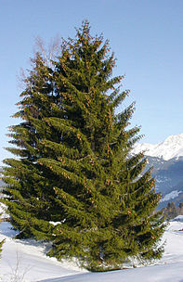  Obrázek 5
LARCH WOOD
is knot-free, it is waterproof (used for yachts)
Obrázek 1 | 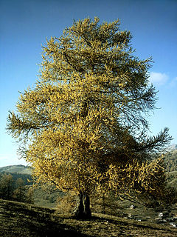  Obrázek 6
PINE WOOD
is commercially important tree, it is fast growing softwood
Obrázek 1 | 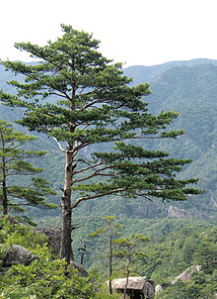  Obrázek 7

Match the expression with the property

Hard wood |  | low strength  (mechanical properties)
Hard wood |  | high strength  (mechanical properties)
Hard wood |  | High density
Soft wood |  | Low density
Soft wood |  | Usually conifers
Soft wood |  | Usually broad-leaved tree

Match the expression with the property - řešení

Hard wood |  | low strength  (mechanical properties)
Hard wood |  | high strength  (mechanical properties)
Hard wood |  | High density
Soft wood |  | Low density
Soft wood |  | Usually conifers
Soft wood |  | Usually broad-leaved tree

Obrázek 1 - 16 wood samples. In Wikimedia Commons [online]. Poslední změna 13. 4. 2014 [cit. 3. 5. 2014]. Dostupný na WWW http://en.wikipedia.org/wiki/File:16_wood_samples.jpg
Obrázek 2 - Lipa lipka horni bradlo. In Wikimedia Commons [online]. Poslední změna 13. 10. 2006 [cit. 3. 9. 2013]. Dostupný na WWW http://cs.wikipedia.org/wiki/L%C3%ADpa_malolist%C3%A1#mediaviewer/Soubor:Lipa_lipka_horni_bradlo.jpg
Obrázek 3 - THYSSEN, M. Grib skov. In Wikimedia Commons [online]. Poslední změna 11. 3. 2004 [cit. 3. 9. 2013]. Dostupný na WWW http://en.wikipedia.org/wiki/Beech#mediaviewer/File:Grib_skov.jpg
Obrázek 4 - LIPPERT, R. Eiche bei Schönderling, 2. In Wikimedia Commons [online]. Poslední změna 18. 6. 2011 [cit. 3. 9. 2013]. Dostupný na WWW http://en.wikipedia.org/wiki/Oak#mediaviewer/File:Eiche_bei_Sch%C3%B6nderling,_2.jpg
Obrázek 5 - Picea abies. In Wikimedia Commons [online]. Poslední změna 12. 3. 2004 [cit. 5. 11. 2013]. Dostupný na WWW http://en.wikipedia.org/wiki/Spruce#mediaviewer/File:Picea_abies.jpg
Obrázek 6 - SORRENTO, A. Mélèze en Automne. In Wikimedia Commons [online]. Poslední změna 27. 11. 2004 [cit. 5. 11. 2013]. Dostupný na WWW http://en.wikipedia.org/wiki/Larch#mediaviewer/File:M%C3%A9l%C3%A8ze_en_Automne.JPG
Obrázek 7 - Pinus densiflora Kumgangsan. In Wikimedia Commons [online]. Poslední změna 28. 9. 2008 [cit. 5. 11. 2013]. Dostupný na WWW http://en.wikipedia.org/wiki/Pine#mediaviewer/File:Pinus_densiflora_Kumgangsan.jpg
Obrázek 8 - Taxus wood In Wikimedia Commons [online]. Poslední změna 5. 9. 2004 [cit. 3. 9. 2013]. Dostupný na WWW http://en.wikipedia.org/wiki/Wood#mediaviewer/File:Taxus_wood.jpg

Ostatní obrázky jsou kliparty z Office.com.

